Geschlechtsbestimmung beim Wolfsbarsch

Wolfsbarsche (Dicentrarchus labrax) leben am häufigsten im östlichen Atlantik, kommen aber auch im Mittelmeer und im Schwarzen Meer vor. Bei einem Körpergewicht von ca. 12 kg erreichen ausgewachsene Fische eine Körperlänge von etwa 1 m. Sie leben räuberisch, überwiegend von anderen Fischen und Krebstieren. Nach Paarung und Eiablage von Januar bis März schlüpfen bereits nach ca. drei Tagen die Larven aus den Eiern. Das Geschlecht der Tiere ist zu diesem Zeitpunkt genetisch zunächst noch nicht endgültig festgelegt.

- Erläutern Sie den Zusammenhang zwischen der DNA-Methylierung der Promotorregion und der Genaktivität. 04 BE

- Stellen Sie auf der Grundlage der Materialien 1 A und B den Ablauf der Geschlechtsbestimmung beim Wolfsbarsch in einem Fließschema dar. 08 BE
- Interpretieren Sie die im Material 2 dargestellten Untersuchungsergebnisse auf der Grundlage der im Material 1 dargestellten Zusammenhänge. Diskutieren Sie in diesem Zusammenhang mögliche Folgen des Klimawandels auf die Entwicklung des Wolfsbarsches. 09 BE

Material 1
A – Einfluss des Gens cyp19a auf die Geschlechtsbestimmung beim Wolfsbarsch

Zur Aufklärung des Mechanismus der Geschlechtsbestimmung beim Wolfsbarsch wurde u.a. die Aktivität des Gens cyp19a untersucht. Das von diesem Gen codierte Enzym Aromatase wandelt irreversibel männliche Sexualhormone (Androgene) in weibliche (Östrogene) um. In den Larven sind die Geschlechtsorgane zunächst undifferenziert. Das Verhältnis von Östrogenen und Androgenen führt zu einer Festlegung der Entwicklung. Dominieren die Östrogene, erfolgt die Ausbildung von Eierstöcken, ein Übergewicht an Androgenen bewirkt dagegen die Ausbildung von Hoden.

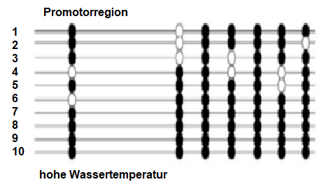
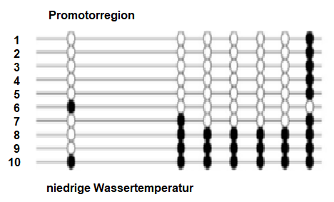
B – Methylierungsmuster der Promotorregion des Gens cyp19a beim Wolfsbarsch

Hinweis: Untersucht wurden jeweils zehn Tiere, weiße Kreise = Position im Promotor nicht methyliert, schwarze Kreise = Position im Promotor methyliert
Navarro-Martín, L. u. a., DNA Methylation of the Gonadal Aromatase (cyp19a) Promoter Is Involved in Temperature-Dependent Sex Ratio Shifts in the European Sea Bass, PLoS Genetics | December 2011 | Volume 7 | Issue 12, www.plosgenetics.org

Material 2: Geschlechterverhältnis beim Wolfsbarsch

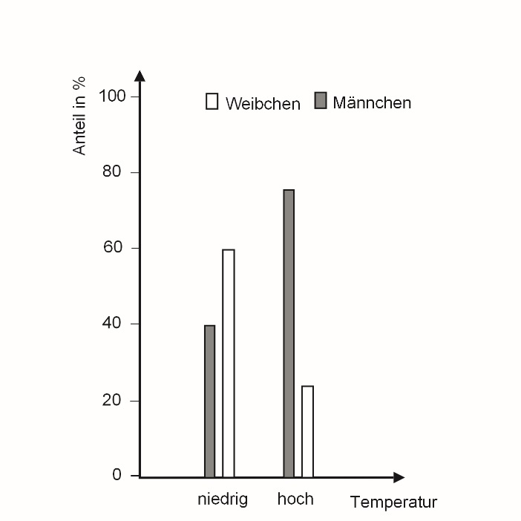

Nach: Díaz, N., Piferrer, F., Lasting effects of early exposure to temperature on the gonadal transcriptome at the time of sex differentiation in the European sea bass, a fish with mixed genetic and environmental sex determination, BMC Genomics, 2015,
https://www.ncbi.nlm.nih.gov/pmc/articles/ PMC4560065/pdf/12864_2015_Article_1862.pdf
Erwartungen

Aufgabe 1 4 BE

- Anwenden des Basiskonzeptes „Reproduktion“
- Veranschaulichen des Zusammenhangs zwischen der Methylierung der Promotorregion eines Gens und der Genaktivität, z.B.
- Promotor als Bindungsstelle für RNA-Polymerase und Startpunkt der Transkription
- Bindung von Methylgruppen an Cytosinbasen durch Methyltransferase möglich
- Methylierung der DNA in der Promotorregion – Bindung von Transkriptionsfaktoren und RNA-Polymerase erschwert – Transkription behindert – Entstehung von m-RNA verringert – Translation gedrosselt – Genaktivität gesenkt

Aufgabe 2 8 BE

- Anwenden des Basiskonzeptes „Information und Kommunikation“ sowie naturwissenschaft-licher Kompetenzen
- Darstellen des Ablaufs der Geschlechtsbestimmung in einer übersichtlichen, auf das Wesentliche reduzierten Darstellung, z.B.
Entwicklung weiblicher Wolfsbarsche
- Bildung von Androgenen und Östrogenen in den Fischlarven genetisch gesteuert
- Wassertemperatur niedrig – Promotorregion des Gens cyp 19a im Durchschnitt wenig methyliert – Transkription des Gens - Translation der mRNA – Synthese des Enzyms Aromatase – Umwandlung von Androgenen in Östrogene – Dominanz der Östrogene – Ausbildung von Eierstöcken

Aufgabe 3 9 BE

- Anwenden der Basiskonzepte „Reproduktion“ sowie „Information und Kommunikation“
- Angeben der im Material 2 dargestellten Größen und ihrer Abhängigkeit sowie Beschreiben der Untersuchungsergebnisse
- Zurückführen der Untersuchungsergebnisse auf die Regulation der Genaktivität des Gens cyp 19a, z. B.
- Wassertemperatur hoch – Promotorregion des Gens cyp 19a im Durchschnitt stark methyliert – Transkription des Gens eingeschränkt - Translation der mRNA verringert – Synthese des Enzyms Aromatase gestört – Umwandlung von Androgenen in Östrogene unterbleibt – Dominanz der Androgene – Ausbildung von Hoden – Männchenanteil hoch

- Gegenüberstellen und Abwägen von Argumenten zu möglichen Auswirkungen des Klimawandels auf die Entwicklung des Wolfsbarsches, z.B.
Pro
- Klimawandel bewirkt Erwärmung der Ozeane Anteil weiblicher Wolfsbarsche sinkt Verringerung der Eiablage Rückgang der PopulationsdichteAufgabe 1

Kompetenzschwerpunkt „Von der DNA zum Merkmal“
Basiskonzept „Reproduktion“
Grundlegendende Wissensbestände – Epigenetische Modelle (DNA-Methylierung)

Kompetenzbereich
Fachwissen erwerben und anwenden

Aufgabe 1 verlangt die Reproduktion von Fachkenntnissen zur epigenetischen Regulation der Genaktivität.

Aufgabe 2

Kompetenzschwerpunkt „Von der DNA zum Merkmal“
Basiskonzept „Reproduktion“
Grundlegende Wissensbestände – Realisierung der Erbinformation, Regulation der Genaktivität

Kompetenzbereiche
Fachwissen erwerben und anwenden
Kommunikation

Aufgabe 2 erfordert zunächst die Auswertung der im Material 1 dargestellten unbekannten Sachverhalte. Anschließend erfolgt die Darstellung der Zusammenhänge in einem übersichtlichen, auf das Wesentliche reduzierten Fließschema.

Aufgabe 3

Kompetenzschwerpunkt „Von der DNA zum Merkmal“, „Vom Umweltfaktor zum Ökosystem“
Basiskonzepte „Reproduktion“ sowie „Variabilität und Angepasstheit“
Grundlegende Wissensbestände – Realisierung der Erbinformation, Regulation der Genaktivität, Regulationsfähigkeit, Populationsentwicklung

Kompetenzbereiche
Fachwissen erwerben und anwenden
Erkenntnisgewinnung
Reflektieren und Bewerten

In der Aufgabe 3 werden zunächst die im Diagramm dargestellten Untersuchungsergebnisse mithilfe des erworbenen Fachwissens erklärt. Im Sinne einer Problemlösung wird anschließend eine Prognose zu Auswirkungen des Klimawandels aufgestellt und diskutiert.

